Sistema de Registro de la Historia de Prevención de Riesgos Laborales
1 Introducción
PREVECION DE

RIESGOS

LABORALES
2 Ecosistema
- Contexto
- Usuarios
- Participantes

3 Necesidad
- Problemas Iniciales
- Solución propuesta
- Beneficios

4 Solución
- Descripción Funcional
- Requisitos
- Análisis funcional
- Descripción Tecnológica
- Descripción General
- Esquema de comunicación
- Modelo de datos
  - Tablas generales
  - Mantenimientos de maestros
  - Tablas de Líneas
  - Historia clínico laboral
  - Adaptación del puesto de trabajo
  - Accidentes de trabajo
  - Embarazo y lactancia
  - Enfermedad profesional
  - Estudio de contacto
  - Serología
  - Vacunaciones
  - Consulta médicas
  - Consulta de enfermería

5 Documentación Usuario
- Manual de Usuario
- Tutorial Storyboard

1 INTRODUCCION
El presente documento realiza el análisis del desarrollo del sistema de registro y gestión de la historia de prevención de riesgos laborales (HPRL).
Lo que aquí se pretende es dar una visión en detalle de todas las facetas del proyecto.
En principio analizaremos como ha surgido la necesidad de este desarrollo y cuál es la descripción funcional de la solución que se decide adoptar.
Se describirá el análisis funcional y de procesos de la solución adoptada.
Para terminar se adjunta una documentación útil para el usuario final, como son el manual de usuario y un tutorial o storyboard de casos de uso frecuentes.

2 ECOSISTEMA
- Contexto

El desarrollo se enmarca dentro del servicio de prevención de riesgos laborales del Hospital Universitario de La Princesa.
El servicio de prevención de riesgos laborales tiene consultas en las que se atiende a pacientes. Estas consultas pueden ser médicas o de enfermería.
Todos los pacientes tienen que tener historia abierta en el Hospital y estar identificados mediante un número de historia clínica único que le identifica de manera única. Es decir, todo paciente tiene que estar registrado en el sistema HPHIS de gestión clínica del Hospital.
Los pacientes que acuden al servicio de prevención de riesgos laborales se citan previamente en el sistema de gestión clínica del Hospital (HPHIS).
La citación de los pacientes puede ser programada o urgente. En cualquier caso los pacientes se registran en el HPHIS, bien como una citación programada o bien mediante una captura de actividad realizada urgente.
Una vez que el paciente acude a consulta médica o enfermería se registran los datos correspondientes a la visita que pasan a formar parte de la historia de prevención de riesgos laborales del paciente (HPRL).
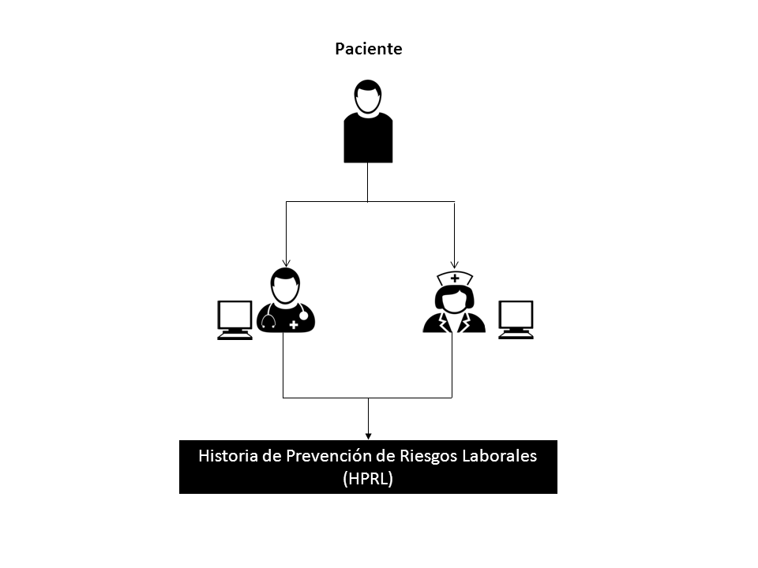

- Usuarios

Los usuarios potenciales del sistema se pueden dividir en dos grupos en función de sus niveles de acceso a la aplicación:

Personal Médico.

- Registra datos correspondientes al perfil médico dentro de la HLPR.

Personal Enfermería.

- Registra datos correspondientes al perfil enfermería dentro de la HLPR.

- Participantes
Los usuarios participantes en la obtención de requisitos, análisis y el desarrollo de la aplicación son los siguientes:
Requisitos
- Servicio de Prevención de Riesgos Laborales
Manuela García Cebrián

Desarrollo (Análisis funcional, análisis de proceso y desarrollo back-end y front-end)
- Servicio de Informática
José-Carlos Elvira Gómez

3 NECESIDAD
- Problemas iniciales
Actualmente se detectan una dificultad en el registro y consulta de la Historia de prevención de riesgos laborales.
La causa de esta dificultad radica en la falta de un sistema único centralizado accesible desde cualquier punto del servicio de prevención de riesgos laborales.

- Solución propuesta
Centralización de la información en una única base de datos y desarrollo de una nueva aplicación de registro y consulta de la HPRL

- Beneficios
Los beneficios de las acciones a realizar se pueden resumir en:
- Facilidad de registro de la HPRL
- Información accesible desde cualquier punto de la red del Hospital y creación de un punto único de consulta de la HPRL
- Seguridad en el acceso al registro y consulta de información mediante códigos de usuario y contraseña
- Política de copias de seguridad centralizadas

4 SOLUCION
- Descripción Funcional
REQUISITOS
Definimos de manera general los requisitos funcionales de la aplicación.

- Acceso a la aplicación
- Acceso mediante identificación de usuario y contraseña.
- Asignación de un perfil de acceso por usuario
- Registro de la HPRL
- La HLPR se compone de un de datos organizados en los siguientes epígrafes:
    - Historia clínico laboral
    - Historia Laboral
      - Puesto de trabajo actual
      - Trabajos anteriores
      - Accidentes de trabajo / Enfermedades profesionales
    - Historia clínica
      - Antecedentes familiares
      - Antecedentes personales
      - Hábitos
      - Anamnesis
      - Exploración general
        - Cabeza y cuello
        - Torax
        - Abdomen
        - Extremidades
        - Musculo esquelético
        - Piel y anejos
        - Neurológico psiquiátrico
        - Solicitud / Resultado de pruebas
        - Diagnósticos
        - Tratamiento y recomendaciones
        - Interconsultas y derivaciones
      - Grado de aptitud
    - Adaptación del puesto de trabajo
    - Accidentes de trabajo
    - Embarazo y lactancia
    - Enfermedad profesional
    - Estudio de contacto
    - Serología
    - Vacunaciones
    - Consulta médicas
    - Consulta de enfermería
    - Agresiones
- Estadísticas

- Mantenimiento de datos
- Usuarios
- Perfiles. Cada usuario tendrá un único perfil asociado
- Menú vertical. Opciones de menú vertical. Cada opción de menú vertical tendrá asociado el grado de acceso.
- Centros. En principio los centros registrados serán Hospital Universitario Niño Jesús, Hospital Universitario Santa Cristina, Hospital Universitario de La Princesa, Atención primaria (centros del área 2 y 17) y Summa 112
- Servicios. Los servicios vienen agrupados por centro teniendo cada centro asociado un grupo de servicios
- Categorías
- Situaciones Laborales
- Turnos
- EPI
- Frecuencias
- Información puesto de trabajo (Verbal, Folletos, Cursos, Otros)
- M Protocolo Vigilancia Sanitaria
- Parentescos (Padre, Madre, Hermano, Hijo, Abuelo, Otros)
- M Enfermedades
- Tabaco
- M Síntomas generales
- M Órganos de los sentidos
- M Piel y mucosas
- M Aparato digestivo
- M Aparato cardio-respiratorio
- M Aparato respiratorio
- M aparato unitario
- M Aparato locomotor
- M S. Endocrino Metabólico
- M S. Nervioso
- M Psiquismo
- M Otros
- M Igra
- Grado de aptitud
- M Tratamientos

ANÁLISIS FUNCIONAL
Definimos de manera detallada las funcionalidades que implementarán los requisitos de la aplicación.
- Acceso a la aplicación
- Se creará un mantenimiento de usuarios autorizados a acceder a la aplicación.
- El acceso a la aplicación se realizará mediante el mismo usuario y contraseña de acceso a Hygeia.
- Cada usuario tendrá asociado un único perfil que definirá el grado de acceso a la aplicación.
- Hay tres grados de acceso a la aplicación

Administrador
- Acceso total a la aplicación

Médico
- Acceso a la consulta, registro y modificación de todos los datos de la HLPR
- Sin acceso a la gestión de usuarios ni al mantenimiento de maestros

Enfermera
- Acceso a la consulta de todos los datos de la HLPR
- Acceso al registro y modificación de aquellos datos de la HLPR permitidos a enfermería
- Sin acceso a la gestión de usuarios ni al mantenimiento de maestros

- Cada perfil tendrá asociado el tipo de acceso con administrador, médico o enfermera, pudiendo ser:

- S: Acceso completo.
- N: Sin acceso.
- C: Acceso modo consulta.

- Cada punto de menú vertical tendrá asociado el grado de acceso, administrador, médico o enfermera.

- Registro / Modificación episodio
- Se realizará una búsqueda del paciente por número de historia clínica.
- La información del episodio se organizará en las siguientes pestañas:
  - Historia clínico laboral
    - Historia Laboral
      - Puesto de trabajo actual
      - Trabajos anteriores
      - Accidentes de trabajo / Enfermedades profesionales
    - Antecedentes
      - Antecedentes familiares
      - Antecedentes personales
    - Exploración
      - Hábitos
      - Anamnesis
        - Síntomas generales. Desplegable M + Observaciones
        - Órganos de los sentidos. Desplegable M + Observaciones
        - Piel y mucosas. Desplegable M + Observaciones
        - Aparato digestivo. Desplegable M + Observaciones
        - Aparato cardio-respiratorio. Desplegable M + Observaciones
        - Aparato respiratorio. Desplegable M + Observaciones
        - Aparato unitario.
        - Aparato locomotor. Desplegable M + Observaciones
        - S. Endocrino Metabólico. Desplegable M + Observaciones
        - S. Nervioso. Desplegable M + Observaciones
        - Psiquismo. Desplegable M + Observaciones
      - M Otros
      - Exploración general
        - Cabeza y cuello. Checkbox + observaciones.
        - Tórax. Checkbox + observaciones.
        - Abdomen. Checkbox + observaciones.
        - Extremidades. Checkbox + observaciones.
        - Musculo esquelético. Checkbox + observaciones.
        - Piel y anejos. Checkbox + observaciones.
        - Neurológico psiquiátrico. Checkbox + observaciones.
        - Solicitud / Resultado de pruebas. Se marcarán las pruebas solicitadas y sobre la misma pantalla se podrán indicar los resultados.
        - Diagnósticos. Texto libre
        - Tratamiento y recomendaciones. Desplegable M + Observaciones
        - Interconsultas y derivaciones. Texto libre
    - Grado de aptitud (apto, no apto, apto con limitaciones personales, acto con limitaciones laborales adaptativas, apto con limitaciones laborales restrictivas)
  - Adaptación del puesto de trabajo
  - Accidentes de trabajo
  - Embarazo y lactancia
  - Enfermedad profesional
  - Estudio de contacto
  - Serología
  - Vacunaciones
  - Consulta médicas
  - Consulta de enfermería
  - Agresiones
- Una vez que se registren datos en una de las pestañas está aparecerá resaltada para indicar que se ha realizado un registro de información en ese apartado.
- Maestros
- Los perfiles con acceso administrador podrán acceder al mantenimiento de maestros.
- Para cada perfil se definirá en árbol de opciones de menú a mostrar.
- Las acciones posibles a realizar en los maestros de datos serán:
  - Listar maestro
  - Modificar maestro
  - Eliminar Maestro. Siempre y cuando el registro a eliminar no se haya utilizado previamente y este referenciado en alguna HPRL
- Estadísticas
- Pendiente de definir
- Descripción Tecnológica
DESCRIPCIÓN GENERAL
ventajas de un desarrollo web como solución final frente a otras tecnologías:
- Independiente de la plataforma
- Flexible a cambios
- Facilidad de uso para los usuarios.
- Tecnologías que del lado del cliente únicamente necesiten un navegador
- Visible desde cualquier tipo de dispositivo, móvil o sobremesa
- Accesible desde cualquier punto de conexión a datos del centro
- Software libre y código abierto
- Entornos estables y de gran difusión
- Ahorro económico

FRONT END


HTML5
Hyper Text Markup Langauage

ESTRUCTURA


CSS3
Cascading style sheet.

PRESENTACIÓN


Javascript.

LÓGICA

- HTML
Es un estándar usado de referencia para la elaboración de páginas web en sus diferentes versiones, define una estructura básica y un código (denominado código HTML) para la definición de contenido de una página web.

- CSS
Es un estándar usado para definir la presentación de un documento estructurado escrito en HTML.
- JavaScript
Es una técnica de desarrollo web para crear aplicaciones interactivas que se ejecutan en el cliente, es decir, en el navegador de los usuarios mientras se mantiene la comunicación asíncrona con el servidor en segundo plano. Esto permite manejar eventos, desarrollar animaciones y agregar interacción con la web mediante la técnica AJAX, mejorando la interactividad, velocidad y usabilidad en las aplicaciones.



jQuery es una biblioteca de JavaScript que permite simplificar la manera de interactuar con los documentos HTML. jQuery es software libre y de código abierto y ofrece una serie de funcionalidades basadas en JavaScript logrando grandes resultados en menos tiempo y espacio.

- JQUERY UI

jQueryui es una biblioteca de componentes para jQuery que añaden un conjunto de plug-ins, widgets y efectos visuales de fácil uso.

BACK-END


- WAMP
Sistema de infraestructura de Internet y servidor de aplicaciones que permite servir páginas web
Utiliza los siguientes componentes:

Windows

SISTEMA OPERATIVO

PHP

LENGUAJE DE PROGRAMACION

Apache

SERVIDOR WEB
MySQL

GESTOR DE BASE DE DATOS


PHP es un lenguaje de programación de uso general del lado del servidor originalmente diseñado para el desarrollo web de contenido dinámico. El código es interpretado por un servidor web con un módulo de procesador de PHP que genera la página Web resultante. Se considera uno de los lenguajes más flexibles, potentes y de alto rendimiento conocidos hasta el día de hoy.

Apache es un servidor web HTTP de código abierto de amplia aceptación en la red.

MySQL es un sistema de gestor de bases de datos multiusuario, multiplataforma y de código abierto.

ESQUEMA DE COMUNICACIÓN
El proceso que se realiza desde que un cliente solicita una página web hasta que esta se visualiza en el navegador se puede resumir en los siguientes pasos.
- Se escribe en la barra de direcciones del navegador la url de la página web que queremos ver.
- El navegador envía el mensaje al servidor de acuerdo con el protocolo HHTP.
- El servidor recibe el mensaje, comprueba que se trata de una petición válida y solicita al intérprete de PHP que le envíe el archivo procesado.
- El intérprete PHP lee el archivo del servidor y procesa las instrucciones que contenga dicho archivo.
- Si fuese necesario se comunica con el gestor de base de datos que devuelve la información solicitada o con el filesystem para acceder al sistema de ficheros.
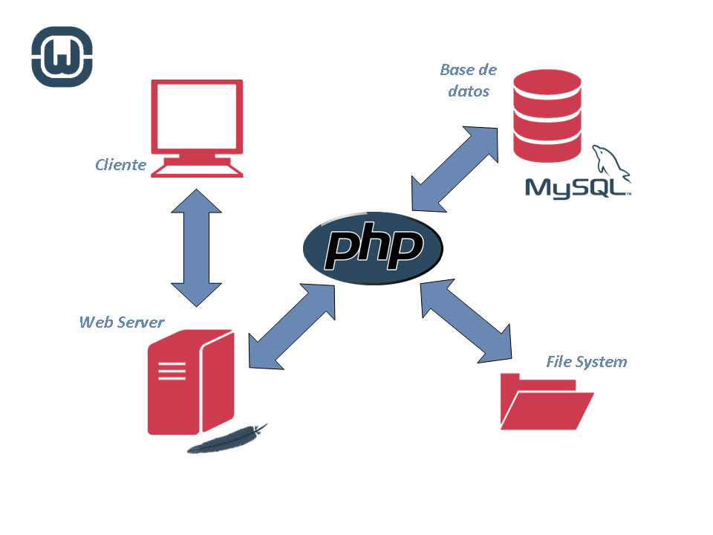
MODELO DE DATOS
Base de datos PREVENCION

Se definen las siguientes tablas:

- TABLAS GENERALES

  - prllog: Logs de la aplicación

Campo | Tipo
accion | Char(8)
descripcion | Char(45)
grabausu | Char(16)
grabadia | Date
grabahora | Char(8)
ip | Char(15)

  - prlcte: Tabla de constantes de la aplicación

Campo | Tipo
Código | Smallint
Descri | Char(45)
Valor | integer

- MANTENIMIENTOS DE MAESTROS

  - prlperfiles: Mantenimiento de perfiles

Campo | Tipo
perfil | Char(3)
nomperfil | Char(60)
adminitrador | Char(1)
medico | Char(1)
enfermera | Char(1)
activo | Char(1)

  - prlmenu: Mantenimiento de menú vertical

Campo | Tipo
codigo | Char(3)
descri | Char(60)
acceso | Char(1)
activo | Char(1)

  - prlcabadm: Mantenimiento de cabecera de opciones de menú de mantenimiento

Campo | Tipo
codper | Char(3)
codigo | Char(3)
descri | Char(60)
orden | Smallint
activo | Char(1)

  - prllinadm: Mantenimiento de cabecera de opciones de menú de mantenimiento

Campo | Tipo
codper | Char(3)
codcab | Char(3)
codigo | Char(3)
descri | Char(60)
orden | Smallint
pagina | Char(60)

  - prlusuarios: Mantenimiento de usuarios

Campo | Tipo
codusu | Char(16)
nomusu | Char(60)
perfil | Char(3)
activo | Char(1)

  - prlmaecentro: Mantenimiento de centros
En principio los centros registrados serán Hospital Universitario Niño Jesús, Hospital Universitario Santa Cristina, Hospital Universitario de La Princesa, Atención primaria (centros del área 2 y 17) y Summa 112

Campo | Tipo
codigo | Char(3)
descri | Char(60)
activo | Char(1)

  - prlmaeservicios: Mantenimiento de servicios.
Los servicios vienen agrupados según su centro de pertenencia

Campo | Tipo
centro | Char(3)
codigo | Char(3)
descri | Char(60)
activo | Char(1)

  - prlmaecategoria: Mantenimiento de categorías
En principio los centros registrados serán Hospital Universitario Niño Jesús, Hospital Universitario Santa Cristina, Hospital Universitario de La Princesa, Atención primaria (centros del área 2 y 17) y Summa 112

Campo | Tipo
codigo | Char(3)
descri | Char(60)
Activo | Char(1)

  - prlmaesituación: Mantenimiento de situaciones laborales
Fijo, Eventual, Interino, Estatutario, Funcionario y laboral

Campo | Tipo
codigo | Char(3)
descri | Char(60)
activo | Char(1)

  - prlmaeturnos: Mantenimiento de turnos
Mañana, tarde y noche

Campo | Tipo
codigo | Char(3)
descri | Char(60)
activo | Char(1)

  - prlmaeepi: Mantenimiento de equipos de protección individual (EPI)
Guantes, Mascarilla, Gafas protección, Gorreo, Bata, Calzado

Campo | Tipo
codigo | Char(3)
descri | Char(60)
activo | Char(1)

  - prlmaefrecuencia: Mantenimiento de frecuencias
Siempre, con frecuencia, a veces, nunca

Campo | Tipo
codigo | Char(3)
descri | Char(60)
activo | Char(1)

  - prlmaeinformapt: Mantenimiento de información sobre los riesgos en el puesto de trabajo
No, Verbal, Folletos, Cursos

Campo | Tipo
codigo | Char(3)
descri | Char(60)
activo | Char(1)

  - prlmaeprotocolo: Mantenimiento de protocolos de vigilancia sanitaria específicos aplicados

Campo | Tipo
codigo | Char(3)
descri | Char(60)
activo | Char(1)

  - prlmaeparentesco: Mantenimiento de Parentescos

Campo | Tipo
codigo | Char(3)
descri | Char(60)
activo | Char(1)

  - prlmaeenfermedad: Mantenimiento de enfermedades porpias de la infancia

Campo | Tipo
codigo | Char(3)
descri | Char(60)
activo | Char(1)

  - prlmaefumador: Mantenimiento de habitos tabaco
Fumador, no fumador, exfumador

Campo | Tipo
codigo | Char(3)
descri | Char(60)
activo | Char(1)

  - prlmaesintomas: Mantenimiento de anamnesis síntomas generales

Campo | Tipo
codigo | Char(3)
descri | Char(60)
activo | Char(1)

  - prlmaeorganos: Mantenimiento de anamnesis órganos de los sentidos

Campo | Tipo
codigo | Char(3)
descri | Char(60)
activo | Char(1)

  - prlmaepiel: Mantenimiento de anamnesis piel y mucosas

Campo | Tipo
codigo | Char(3)
descri | Char(60)
activo | Char(1)

  - prlmaedigestivo: Mantenimiento de anamnesis aparato digestivo

Campo | Tipo
codigo | Char(3)
descri | Char(60)
activo | Char(1)

  - prlmaecardio: Mantenimiento de anamnesis aparato cardio-circulatorio

Campo | Tipo
codigo | Char(3)
descri | Char(60)
activo | Char(1)

  - prlmaerespiratorio: Mantenimiento de aparato respiratorio

Campo | Tipo
codigo | Char(3)
descri | Char(60)
activo | Char(1)

  - prlmaeorina: Mantenimiento de anamnesis aparato urinario

Campo | Tipo
codigo | Char(3)
descri | Char(60)
activo | Char(1)

  - prlmaelocomotor: Mantenimiento de anamnesis aparato locomotor

Campo | Tipo
codigo | Char(3)
descri | Char(60)
activo | Char(1)

  - prlmaeendocrino: Mantenimiento de anamnesis sistema endocrino-metabólico

Campo | Tipo
codigo | Char(3)
descri | Char(60)
activo | Char(1)

  - prlmaenervioso: Mantenimiento de anamnesis sistema nervioso

Campo | Tipo
codigo | Char(3)
descri | Char(60)
activo | Char(1)

  - prlmaepsiquismo: Mantenimiento de anamnesis psiquismo

Campo | Tipo
codigo | Char(3)
descri | Char(60)
activo | Char(1)

  - prlmaeanamotr: Mantenimiento de anamnesis otros

Campo | Tipo
codigo | Char(3)
descri | Char(60)
activo | Char(1)

  - prlmaesigra: Mantenimiento de exploración general pruebas igra

Campo | Tipo
codigo | Char(3)
descri | Char(60)
activo | Char(1)

  - prlmaeaptitud: Mantenimiento de grados de aptitud
Apto, no apto, apto con limitaciones personales, apto con limitaciones laborales adaptativas, apto con limitaciones laborales restrictivas
Campo | Tipo
codigo | Char(3)
descri | Char(60)
activo | Char(1)

  - prlmaetratamiento: Mantenimiento de exploración general tratamientos y recomendaciones

Campo | Tipo
codigo | Char(3)
descri | Char(60)
activo | Char(1)

- TABLAS DE LINEAS

- prllinepi: Mantenimiento de líneas de equipos de protección individual

Campo | Tipo
numerohc | Integer
numicu | Integer
linea | smallint
codepi | Char(3)
codfrecuencia | Char(3)

- prllintrabajo: Mantenimiento de líneas de trabajos anteriores

Campo | Tipo
numerohc | Integer
numicu | Integer
linea | Smallint
profesión | Char(60)
puesto | Char(60)
centro | Char(60)
tiempo | Char(60)
riesgos | Char(60)

- prllinaccidente: Mantenimiento de líneas de accidentes de trabajo / enfermedades profesionales

Campo | Tipo
numerohc | Integer
numicu | Integer
linea | smallint
fecha | Date
descri | Char(80)

- prllinfamilia: Mantenimiento de líneas de antecedentes familiares

Campo | Tipo
numerohc | Integer
numicu | Integer
linea | smallint
codparentesco | Char(3)
descri | Char(80)

- prllinmedicos: Mantenimiento de líneas de antecedentes médicos

Campo | Tipo
numerohc | Integer
numicu | Integer
linea | smallint
descri | Char(80)

- prllinquirurgicos: Mantenimiento de líneas de antecedentes quirúrgicos

Campo | Tipo
numerohc | Integer
numicu | Integer
linea | Smallint
descri | Char(80)

- prllinalergias: Mantenimiento de líneas de alergias

Campo | Tipo
numerohc | Integer
numicu | Integer
linea | Smallint
descri | Char(80)

- prllinmedicamentos: Mantenimiento de líneas de medicamentos habituales

Campo | Tipo
numerohc | Integer
numicu | Integer
linea | Smallint
farmaco | Char(60)
dosis | Char(60)

- prllintratamiento: Mantenimiento de líneas de tratamientos

Campo | Tipo
numerohc | Integer
numicu | Integer
linea  codtratamiento | Smallint  Char(3)
descri | Char(80)

- prllininfancia: Mantenimiento de líneas de enfermedades de la infancia

Campo | Tipo
numerohc | Integer
numicu | Integer
linea  codinfancia | Smallint  Char(3)
descri | Char(80)
- HISTORIA CLINICO LABORAL

  - Prlhclicu. Episodios de la Historia Clínica Laboral

Campo | Tipo
numerohc | Integer
numicu | Integer
Fecha | Date

  - prlhlaboral. Historia Laboral

Campo | Tipo
numerohc | Integer
numicu | Integer
fecalt | Date
categoria | Char(3)
centro | Char(3)
servicio | Char(3)
sitlaboral | Char(3)
tareas | Varchar(255)
turno | Char(3)
guardias | Char(1)
epi | Char(3)
otrtrabajo | Char(1)
nomtrabajo | Varchar(255)

  - prlhclinica. Historia Clínica

Campo | Tipo
numerohc | Integer
numicu | Integer
codprotocolo | Char(3)
codaptitud | Char(3)
otreninfancia | Varchar(255)

  - prlhabitos. Hábitos del paciente

Campo | Tipo
numerohc | Integer
numicu | Integer
codtabaco | Char(3)
ftabaco | Date
tabaconum | Smallint
tabacoanios | Smallint
tabacoinicio | Smallint
alcohol | Char(1)
chalcohol | Char(60)
drogas | Char(1)
chdrogas | Char(60)
cafe | Smallint
te | Smallint
cola | Smallint
dieta | Char(1)
chdieta | Char(60)
deporte | Char(1)
chdeporte | Char(60)

  - prlanamnesis. Anamnesis

Campo | Tipo
numerohc | Integer
numicu | Integer
codsintomas | Char(3)
chsintomas | Varchar(255)
codorganos | Char(3)
chorganos | Varchar(255)
codpiel | Char(3)
chpiel | Varchar(255)
coddigestivo | Char(3)
chdigestivo | Varchar(255)
codcardio | Char(3)
chcardio | Varchar(255)
codrespira | Char(3)
chrespira | Varchar(255)
codorina | Char(3)
chorina | Varchar(255)
gestacion | Smallint
aborto | Smallint
vivos | Smallint
menstrual1 | Smallint
menstrual2 | Smallint
ginecologicos | Varchar(255)
menarquia | Smallint
menopausia | Smallint
codlocomotor | Char(3)
chlocomotor | Varchar(255)
codendocrino | Char(3)
chendocrino | Varchar(255)
codnervioso | Char(3)
chnervioso | Varchar(255)
codpsiquismo | Char(3)
chpsiquismo | Varchar(255)
codanaotr | Char(3)
chanaotr | Varchar(255)

  - prlexploracion. Exploración general

Campo | Tipo
numerohc | Integer
numicu | Integer
altura | Decimal(22,10)
peso | Decimal(22,10)
imc | Decimal(22,10)
pulso | Smallint
ta1 | Decimal(22,10)
ta2 | Decimal(22,10)
diagnostico | Varchar(255)
derivacion | Varchar(255)

  - prlcabeza. Exploración general. Cabeza y cuello

Campo | Tipo
numerohc | Integer
numicu | Integer
cbpuntos | Char(1)
chcbpuntos | Char(80)
cbmotilidad | Char(1)
chcbmotilidad | Char(80)
cbreflejos | Char(1)
chcbreflejos | Char(80)
cbotoscopia | Char(1)
chcbotoscopia | Char(80)
cbrinoscopia | Char(1)
chcbrinoscopia | Char(80)
cbdientes | Char(1)
chcbdientes | Char(80)
cblengua | Char(1)
chcblengua | Char(80)
cbfaringe | Char(1)
chcbfaringe | Char(80)
cbtiroides | Char(1)
chcbtiroides | Char(80)
cbadeno | Char(1)
chcbadeno | Char(80)
cbingurgita | Char(1)
chcbingurgita | Char(80)
cbcariotidas | Char(1)
chcbcariotidas | Char(80)
cbotr | Char(1)
chcbotr | Char(80)

  - prltorax. Exploración general. Tórax

Campo | Tipo
numerohc | Integer
numicu | Integer
txconstitucion | Char(1)
chtxconstitucion | Char(80)
txauscultacion | Char(1)
chtxauscultacion | Char(80)
txaxilas | Char(1)
chtxaxilas | Char(80)
txmamas | Char(1)
chtxmamas | Char(80)
txotr | Char(1)
chtxotr | Char(80)

  - prlabdomen. Exploración general. Abdomen

Campo | Tipo
numerohc | Integer
numicu | Integer
abpuntos | Char(1)
chabpuntos | Char(80)
abmasas | Char(1)
chabmasas | Char(80)
abhigado | Char(1)
chabhigado | Char(80)
abbazo | Char(1)
chabbazo | Char(80)
abrenal | Char(1)
chabrenal | Char(80)
abcicatriz | Char(1)
chabcicatriz | Char(80)
abhernia | Char(1)
chabhernia | Char(80)
abinguinal | Char(1)
chabinguinal | Char(80)
abgenital | Char(1)
chabgenital | Char(80)
abrectal | Char(1)
chabrectal | Char(80)
abotr | Char(1)
chabotr | Char(80)

  - prlextremidad. Exploración general. Extremidades

Campo | Tipo
numerohc | Integer
numicu | Integer
exedema | Char(1)
chexedema | Char(80)
exvarices | Char(1)
chexvarices | Char(80)
excianosis | Char(1)
chexcianosis | Char(80)
exirrigacion | Char(1)
chexirrigacion | Char(80)
exoscilo | Char(1)
chexoscilo | Char(80)
exotr | Char(1)
chexotr | Char(80)

  - prlmusculo. Exploración general. Musculoesquelético

Campo | Tipo
numerohc | Integer
numicu | Integer
mumovil | Char(1)
chmumovil | Char(80)
mudeforme | Char(1)
chmudeforme | Char(80)
mudolor | Char(1)
chmudolor | Char(80)
muotr | Char(1)
chmuotr | Char(80)

  - prlpiel. Exploración general. Piel y anejos

Campo | Tipo
numerohc | Integer
numicu | Integer
pihidrata | Char(1)
chpihidrata | Char(80)
picolor | Char(1)
chpicolor | Char(80)
pixantoma | Char(1)
chpixantoma | Char(80)
pitofos | Char(1)
chpitofos | Char(80)
pinevus | Char(1)
chpinevus | Char(80)
pivitiligo | Char(1)
chpivitiligo | Char(80)
pieczema | Char(1)
chpieczema | Char(80)
pipsoriasis | Char(1)
chpipsoriasis | Char(80)
pipelo | Char(1)
chpipelo | Char(80)
piuna | Char(1)
chpiuna | Char(80)
piotr | Char(1)
chpiotr | Char(80)

  - prlneuro. Exploración general. Neurológico psiquiátrico

Campo | Tipo
numerohc | Integer
numicu | Integer
nrpares | Char(1)
chnrpares | Char(80)
nrfuerza | Char(1)
chnrfuerza | Char(80)
nrreflejos | Char(1)
chnrreflejos | Char(80)
nrsensible | Char(1)
chnrsensible | Char(80)
nrcoordina | Char(1)
chnrcordina | Char(80)
nrtemblor | Char(1)
chnrtemblor | Char(80)
nrmarcha | Char(1)
chnrmarcha | Char(80)
nrafectivo | Char(1)
chnrafectivo | Char(80)
nrgrales | Char(1)
chnrgrales | Char(80)
nrfatiga | Char(1)
chnrfatiga | Char(80)
nrorienta | Char(1)
chnrorienta | Char(80)
nrilusion | Char(1)
chnrilusion | Char(80)
nrmemoria | Char(1)
chnrmemoria | Char(80)
nrhabla | Char(1)
chnrhabla | Char(80)
nrcorticales | Char(1)
chnrcorticales | Char(80)
nrotr | Char(1)
chnrotr | Char(80)

  - prlpruebas. Exploración general. Pruebas

Campo | Tipo
numerohc | Integer
numicu | Integer
visualod | Decimal(22,10)
visualoi | Decimal(22,10)
visualao | Decimal(22,10)
mantoux | Smallint
fmantoux | Date
codigra | Char(3)
figra | Date
torax | Char(1)
chtorax | Char(80)
ecg | Char(1)
checg | Char(80)
hemograma | Char(1)
chhemograma | Char(80)
bioquimica | Char(1)
chbioquimica | Char(80)
serologia | Char(1)
chserologia | Char(80)
orina | Char(1)
chorina | Char(80)
otros | Char(1)
chotros | Char(80)

